
MSC Cruises introduceert het grootste aanbod aan inbegrepen eetgelegenheden ooit aan boord van MSC World Asia

- MSC World Asia biedt meer inbegrepen eetgelegenheden en afhaalopties dan ooit, met nog meer keuze voor gasten tijdens hun cruise
- De nieuwe Aqua Food Market omvat vijf foodstands met versbereide gerechten die naar wens kunnen worden samengesteld, in een levendige omgeving aan het zwembad
- Het nieuwe vlaggenschip beschikt over meer dan 40 bars, lounges en restaurants wanneer het op 4 december 2026 start met zevendaagse cruises in de Middellandse Zee

Genève (Zwitserland) – 26 oktober 2026 - MSC Cruises onthult vandaag het uitgebreide aanbod aan gratis eetgelegenheden aan boord van MSC World Asia. Wanneer het nieuwe vlaggenschip in december zijn eerste cruises in de Middellandse Zee uitvoert, biedt het meer gratis eetgelegenheden en afhaalopties dan ooit tevoren.

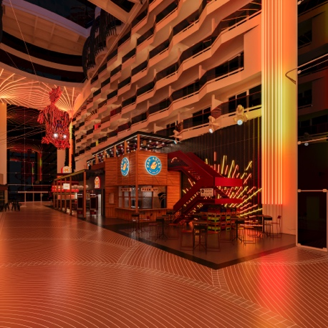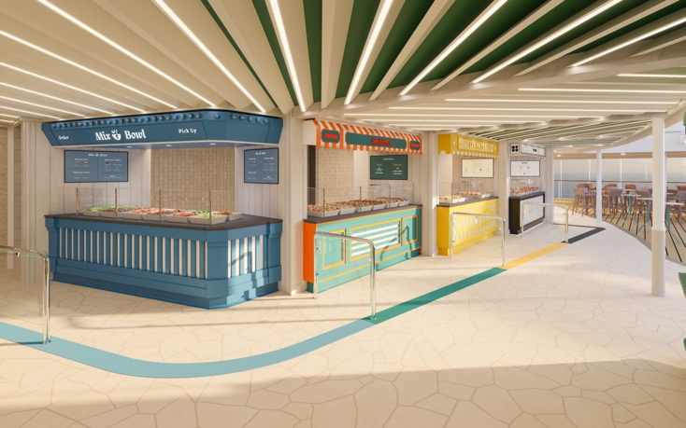

MSC World Asia staat garant voor een complete cruisebeleving, met meer dan 40 bars, lounges en restaurants, internationaal entertainment en uitgebreide faciliteiten voor gezinnen. Van elegante hoofdrestaurants en internationale culinaire concepten tot informele eetgelegenheden: gasten kunnen kiezen uit een ruime variatie aan vertrouwde favorieten en nieuwe smaken.

Als nieuwste en meest innovatieve schip in de World Class-reeks weerspiegelt MSC World Asia de schoonheid van de continenten en oceanen, passend bij het internationale karakter van MSC Cruises. Subtiele designelementen verwijzen naar de rijke cultuur, kunst en landschappen van Azië.

Het inbegrepen aanbod varieert van hoofdrestaurants en buffetten tot informele eetgelegenheden en afhaalopties voor een snelle hap tussen de activiteiten door. De belangrijkste nieuwigheden zijn:

- NIEUW! Aqua Food Market – Deze nieuwe informele eetgelegenheid op het Aqua Deck omvat vijf foodstands met gerechten uit verschillende internationale keukens. Geïnspireerd door de Europese kustgebieden serveert Aqua Food Market versbereide gerechten die gasten naar wens kunnen samenstellen. Van salades, rijkelijk belegde frietjes, sandwiches en pitabroodjes tot desserts: er is voor ieder wat wils. Gasten kunnen ter plaatse eten of hun bestelling meenemen naar het zwembad.
- NIEUW! Buffet Grab & Go – Deze locatie op het Aqua Deck, vlak bij het zwembad, biedt kant-en-klare snacks voor gasten die tussen activiteiten door snel iets willen eten.
- NIEUW! Pan-Asian On-the-Go - Dit nieuwe Aziatische streetfoodconcept beschikt over een apart afhaalpunt waar overdag gratis hapjes worden aangeboden, waaronder krokante zeevruchtenballetjes en luchtige baobroodjes. De afhaaloptie maakt deel uit van een concept met in totaal drie ervaringen: naast streetfood zijn er ook een specialiteitenrestaurant en een bar.
- Promenade Bites – In de Promenade-zone kunnen gasten terecht voor een selectie gratis hartige en zoete snacks.
- The Harbour Bar & Bites – Gezinnen die tijd doorbrengen in de Family Aventura-zone kunnen hier gratis hartige snacks, zoete lekkernijen en koude dranken afhalen.
- Pizza & Burger – Deze informele eetgelegenheid bevindt zich naast Luna Park in de World Galleria en serveert de klok rond pizza, hamburgers en snelle snacks.

Naast deze gratis eetgelegenheden biedt MSC World Asia ook diverse culinaire ervaringen tegen betaling. In totaal beschikt het schip over 20 eetgelegenheden: vijf hoofdrestaurants, waaronder het exclusieve restaurant van MSC Yacht Club, zes specialiteitenrestaurants, twee informele buffetrestaurants en zeven snelle eet- en afhaalconcepten.

Vanaf 4 december 2026 vaart MSC World Asia op zevendaagse cruises naar enkele van de populairste bestemmingen in de Middellandse Zee, waaronder Barcelona, Marseille, Messina, Civitavecchia (Rome), Napels en Valletta.

Meer informatie over de routes, ervaringen aan boord en beschikbaarheid is te vinden op de website van MSC Cruises.

EINDE

Over MSC Cruises
MSC Cruises, met hoofdkantoor in Genève, Zwitserland, is een particuliere cruisemaatschappij en de derde grootste cruisegroep ter wereld. De rederij is marktleider in Europa en bouwt haar aanwezigheid in Noord-Amerika verder uit.

MSC Cruises beschikt over een wereldwijde vloot van 23 moderne schepen die cruises aanbieden op vijf continenten. Gasten kunnen meer dan 100 landen en ruim 300 bestemmingen ontdekken, met bijzondere reiservaringen en hoogwaardige gastvrijheid.

Meer informatie vindt u op de website van MSC Cruises.

